# **Projeto AACC Mobile**

**Projeto AACC Mobile** 1

**1)MENU** 2

1.2) TELA 0 – LOGIN 3

1.3) MENU 1 – HOME PAGE COM INFORMAÇÕES DA ONG (APRESENTAÇÃO – O QUE FAZEMOS – DOAÇÃO – RETIRADA) 3

1.4) MENU 2 (GRÁFICO PIZZA) – INFORMAÇÕES SOBRE CANCÊR INFANTIL 3

1.5) MENU 3 – LOCALIZAÇÃO SOMENTE DA ONG AACC 3

1.6) MENU 4 – BAZAR AACC 3

1.7) MENU 5 – NOTÍCIAS 3

1.8) MENU 6 – DOAR EM “VERMELHOR” 3

1.9) MENU 7 – PREFERÊNCIAS 3

1.10) MENU 8 – PERFIL 3

**2) Telas** 3

2.1) LOGIN 4

2.2) HOME PAGE COM INFORMAÇÕES DA ONG (APRESENTAÇÃO – O QUE FAZEMOS – DOAÇÃO – RETIRADA - BOLETIM) 5

2.3) (GRÁFICO PIZZA) – INFORMAÇÕES SOBRE CANCÊR INFANTIL 6

2.4) LOCALIZAÇÃO SOMENTE DA ONG AACC (Deverá mostrar somente o endereço da ONG AACC) 7

2.5) BAZAR AACC (Devera aparecer somente o Bazar da AACC) 8

2.6) NOTÍCIAS 9

2.7) DOAR (Direcionar para a tela de doação. **Deverá aparecer somente a tela com as informação conforme a figura abaixo** 10

2.8) PREFERÊNCIAS 11

2.9) PERFIL 12

2.10) AJUDA 13

# **1)MENU**

## 1.2) TELA 0 – LOGIN

## 1.3) MENU 1 – HOME PAGE COM INFORMAÇÕES DA ONG (APRESENTAÇÃO – O QUE FAZEMOS – DOAÇÃO – RETIRADA)

## 1.4) MENU 2 (GRÁFICO PIZZA) – INFORMAÇÕES SOBRE CANCÊR INFANTIL

## 1.5) MENU 3 – LOCALIZAÇÃO SOMENTE DA ONG AACC

## 1.6) MENU 4 – BAZAR AACC

## 1.7) MENU 5 – NOTÍCIAS

## 1.8) MENU 6 – DOAR EM “VERMELHOR”

## 1.9) MENU 7 – PREFERÊNCIAS

## 1.10) MENU 8 – PERFIL

# **2) Telas**

## 2.1) LOGIN

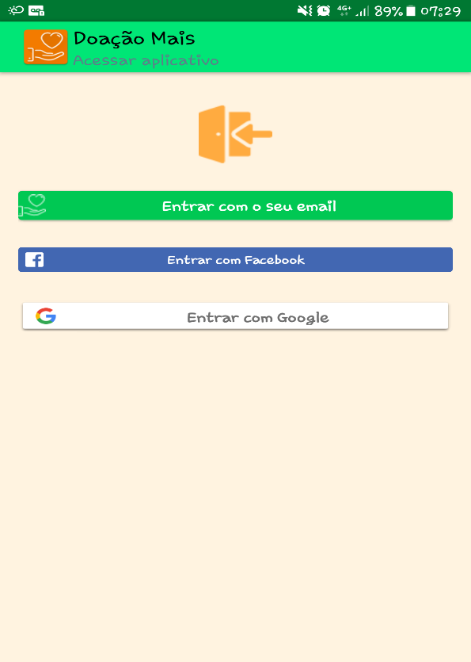

## 2.2) HOME PAGE COM INFORMAÇÕES DA ONG (APRESENTAÇÃO – O QUE FAZEMOS – DOAÇÃO – RETIRADA - BOLETIM)

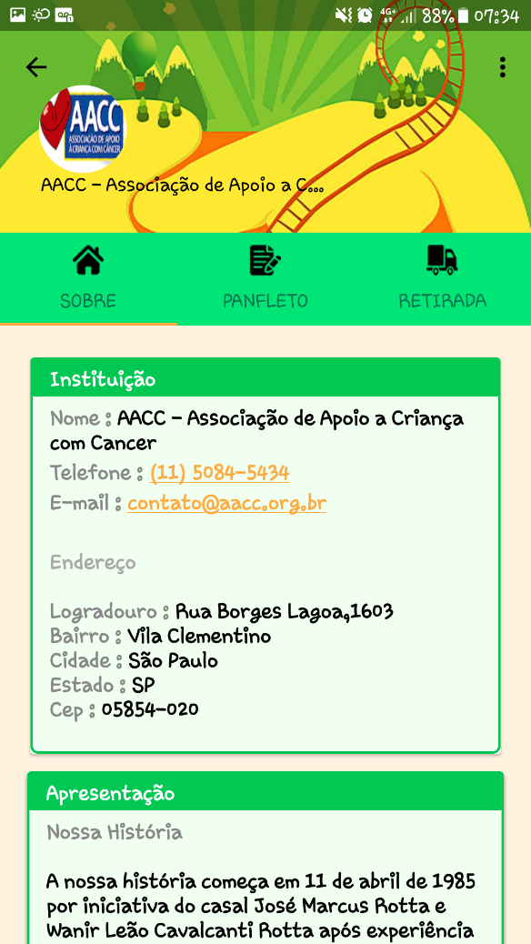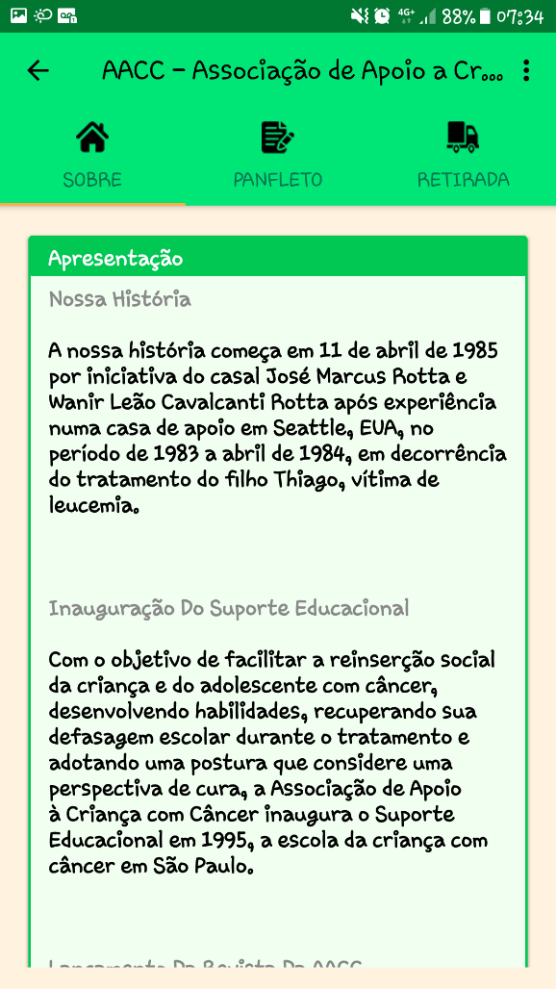

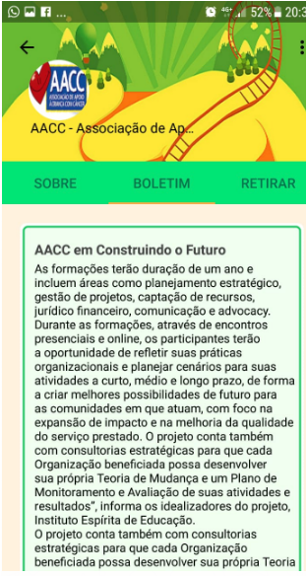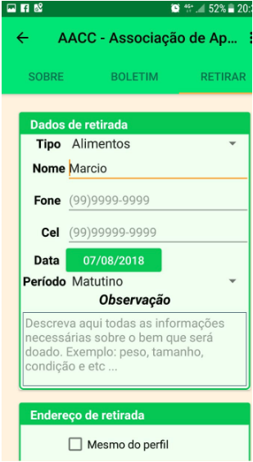

## 2.3) (GRÁFICO PIZZA) – INFORMAÇÕES SOBRE CANCÊR INFANTIL

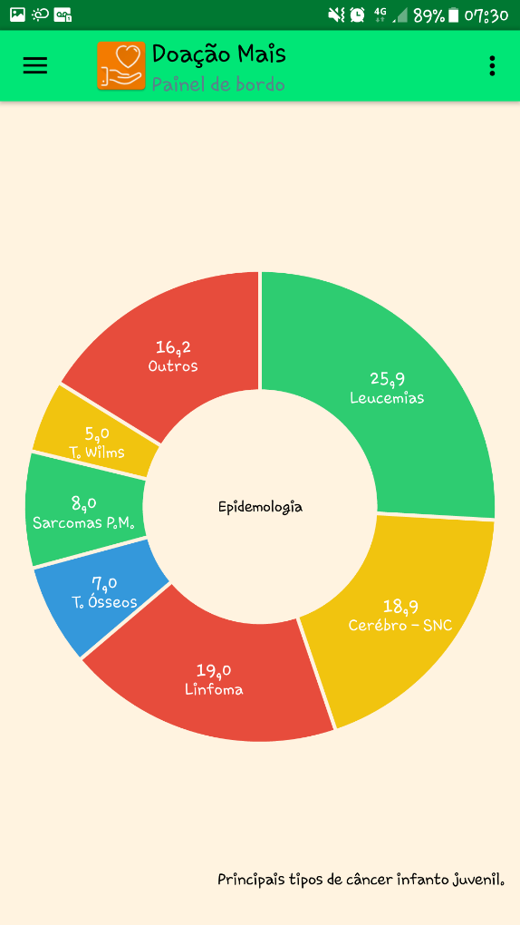

## 2.4) LOCALIZAÇÃO SOMENTE DA ONG AACC (Deverá mostrar somente o endereço da ONG AACC)

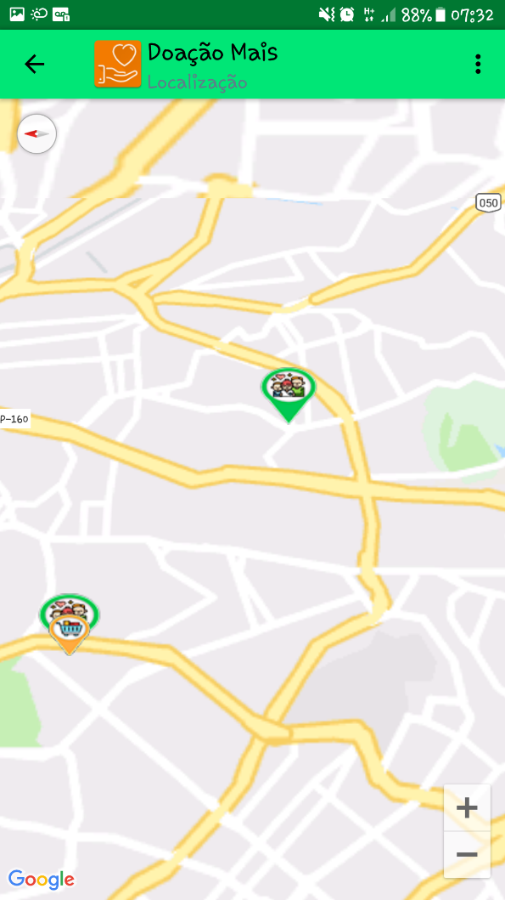

## 2.5) BAZAR AACC (Devera aparecer somente o Bazar da AACC)

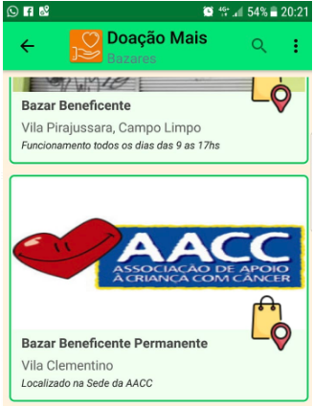

## 2.6) NOTÍCIAS

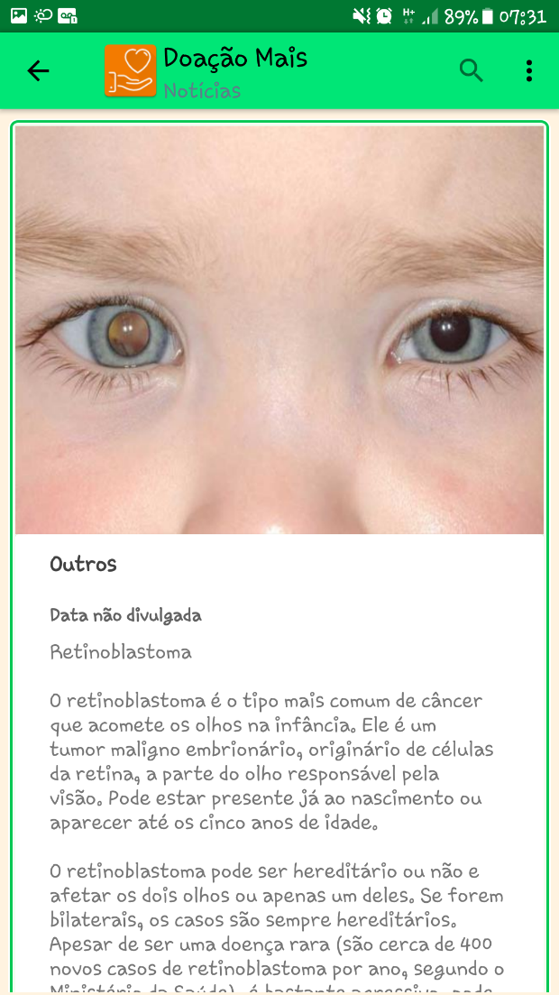

## 2.7) DOAR (Direcionar para a tela de doação. **Deverá aparecer somente a tela com as informação conforme a figura abaixo**

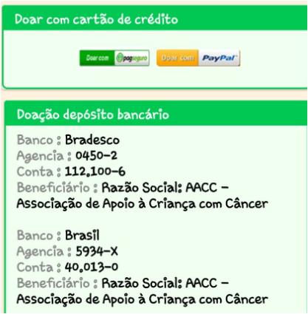

## 2.8) PREFERÊNCIAS

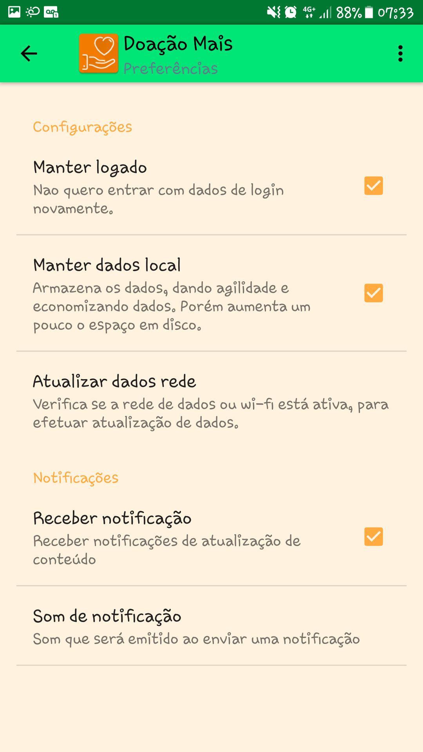

## 2.9) PERFIL

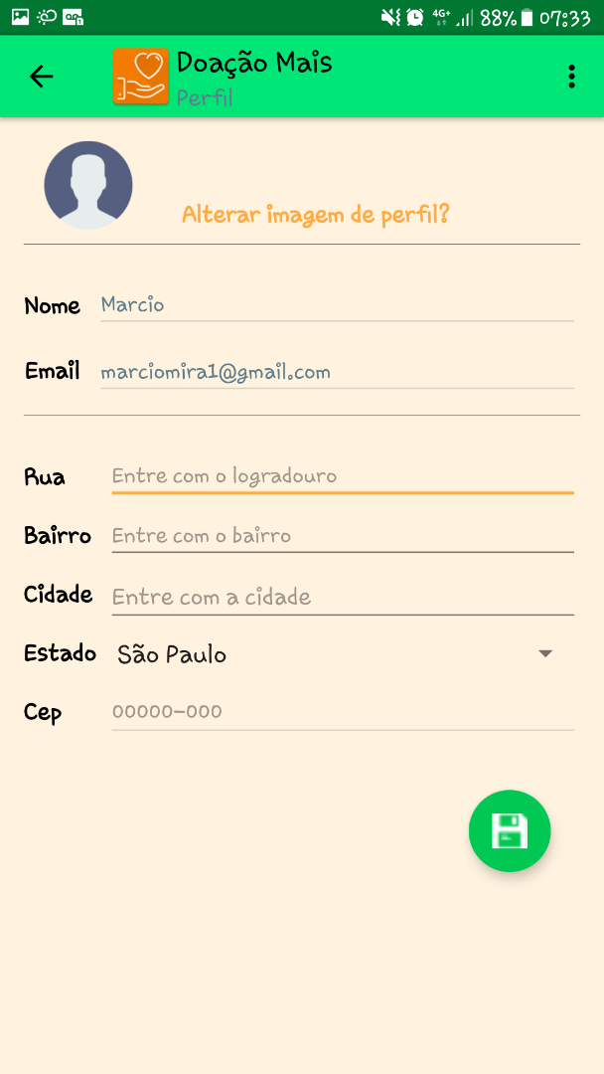

## 2.10) AJUDA

